Дистанционное обучение 13.04.2020-30.04.2020

Педагог: Ворфоломеев А.В

Объединение: «Спортивный туризм»

Группа № 2 на базе МБУДОЦДОД с. Долгоруково

Задание от педагога. | Обратная связь
13.04.2020  https://youtu.be/QY8WmxmSSOo  Посмотреть видео, написать все спортивные этапы. | Вопросы и ответы на задания присылать на электронную почту vorfolomeevav@yandex.ru  Все возникающие вопросы можно задать мне по телефону
15.04.2020  Тема: Туристические узлы  https://youtu.be/1LGJ71Gifgg  Научиться вязать пять узлов  Снять видео или фото, как вы вяжете узлы. | Фото связанных узлов присылать на электронную почту vorfolomeevav@yandex.ru
20. 04.2020  Тема: Страховочная система для спортивного туризма, блокировка страховочной системы  https://youtu.be/LeWuUdqJQ3E  Посмотреть видео, выделить все части системы. | Ознакомиться с информацией в группе в контакте  https://vk.com/club193159529
22.04.  Тема: «Ориентирование по звездам, Луне, часам»  Наверняка каждый из вас разглядывал звезды и Луну, а вот как по ним ориентируются в следующем видео? Посмотрев, вы будете знать про Луну и звезды еще больше  Как ориентироваться ночью по звездам и Луне  https://www.youtube.com/watch?v=QNF68MokbFE  Как определить стороны света по часам знаете???? А это занятно и интересно. Смотрим видео  https://yandex.ru/video/search?from=tabbar&text=%D1%8F%20%D0%BA%D0%B0%D0%BA%20%D0%BE%D0%BF%D1%80%D0%B5%D0%B4%D0%B5%D0%BB%D0%B8%D1%82%D1%8C%20%D1%81%D1%82%D0%BE%D1%80%D0%BE%D0%BD%D1%8B%20%D1%81%D0%B2%D0%B5%D1%82%D0%B0%20%D0%BF%D0%BE%20%D1%87%D0%B0%D1%81%D0%B0%D0%BC%20%D0%BB%D1%83%D0%BD%D0%B5 | Вопросы присылать на электронную почту vorfolomeevav@yandex.ru
27.04  Решаем тест  1.Определить направление стрелки:  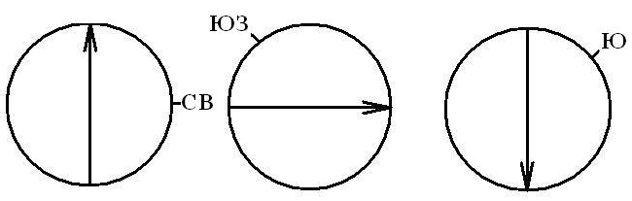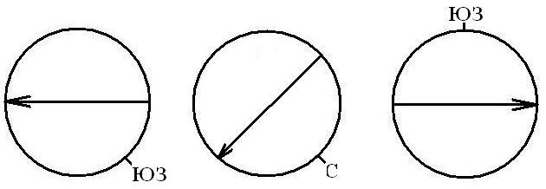  2. Какая звезда ночью находится на севере:  а) Вега; б) полярная звезд; в) созвездие Кассиопея.  3. На сколько градусов за час уклоняется солнце:  а) на 15; б)на 7; в) на 10.  4. Куда показывает стрелка компаса:  а) на запад; б) на север; в) на юг.  5. Солнце расположено напротив часовой стрелки, где находится северна  а) 13ч б)15ч в)15.30ч г)21.30ч. | Ответы присылать на электронную почту vorfolomeevav@yandex.ru
29.04
Тема : «Рельеф»
https://youtu.be/bm_gAjYcgbE

Посмотреть видео.
Рассмотреть рельеф на любой имеющейся дома карте/

